Substitution des PFAS : Les thermoplastiques UHMWPE comme remplaçants potentiels du PTFE

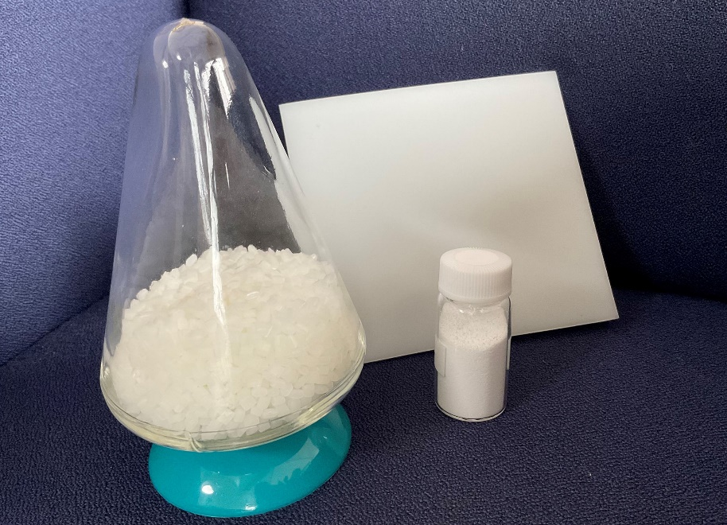

Des grades de UHMWPE thermoplastiques peuvent remplacer le PTFE dans de nombreuses applications pour lesquelles les propriétés particulièrement élevées de résistance à la température et aux produits chimiques des polymères fluorés ne sont pas nécessaires. © DREYPLAS
Meerbusch, Allemagne, juin 2023.– Les pellets de polyéthylène à haut poids moléculaire (UHMWPE) LUBMER™ et les grades de poudre sphéroïdale MILLION™ et MIPELON™, dont DREYPLAS est le distributeur, offrent un ensemble de propriétés proches de celles des polymères fluorés. De ce fait, dans certaines applications, ces matériaux peuvent remplacer le PTFE qui est plus onéreux, dont la disponibilité est limitée et qui est visé par la controverse sur les PFAS (substances poly ou perfluoroalkylées). Outre leur résistance élevée à l’usure par abrasion et leurs excellentes propriétés lubrifiantes, ils présentent une bonne résistance chimique ainsi qu’une flexibilité et une résistance au choc élevées à faible température. La plupart de ces grades de UHMWPE sont agréés pour le contact alimentaire selon les règlements 1935/2004/CE et 10/2011/CE et les spécifications de la FDA. Par rapport à de nombreuses autres polyoléfines, ils offrent une excellente isolation phonique et de bonnes propriétés électro-isolantes.
La gamme des pellets de UHMWPE LUBMER™ comprend les grades à haute résistance à l’abrasion L5000, L4000 et L3000, et le LS4140 qui est un alliage de PA et de UHMWPE. Ces pellets permettent de fabriquer des pièces industrielles par moulage par injection sous-marine classique ou à canaux chauds, ainsi que des feuilles, plaques, profilés et tuyaux souples par extrusion. Aux côtés de ces grades de base, les additifs LY1040 et LY4100 permettent d’augmenter la résistance à l’abrasion de nombreux polymères techniques, tout en réduisant leur coefficient de frottement. Leur couleur claire opaque facilite l’emploi de mélanges-maîtres de coloration.
Les poudres de HI-ZEX MILLION™ et MIPELON™, hautement dispersibles avec leur granulométrie à partir de 10 μm, peuvent remplacer le PTFE dans les revêtements de surface anti-abrasion et chimiquement résistants, ou comme additifs de compoundage.
Selon Norbert Hodrius, directeur du marketing technique chez DREYPLAS, « depuis quelque temps déjà, nos clients utilisent les grades de UHMWPE de Mitsui comme substituts du PTFE dans des applications pour lesquelles sa tenue à la chaleur particulièrement élevée n’est pas nécessaire. Ces polymères sont aussi des substituts intéressants du point de vue du développement durable. Ils peuvent être introduits dans la boucle de recyclage du PE et, du fait que leur mise en œuvre se fait à l’état fondu et sans besoin d’usinage, ils ne produisent que peu de déchets de fabrication. C’est avec plaisir que nous prodiguerons des conseils d’application pour de nouveaux projets de développement ou de substitution de matériaux ».
Par ailleurs, en collaboration avec un fabricant allemand de films spéciaux, DREYPLAS a mis au point et préparé la mise sur le marché d’un film de UHMWPE capable d’être extrudé à une épaisseur minimale de 30 µm et qui peut remplacer des applications existantes, visées par la controverse sur les PFAS. Il est également utilisable comme isolant thermique des batteries d’automobiles et comme composant de films multicouches dans d’autres applications.
Constituée en 2010 à Meersbuch, en Allemagne, DREYPLAS est une société de distribution qui propose un portefeuille de polymères et d’additifs à hautes performances, ainsi que des matières premières pour adhésifs. Provenant principalement de producteurs asiatiques, ces produits ont pour principal objectif de fournir des solutions de substitution de haute qualité technique à des produits existants. La société recrute sa clientèle parmi les producteurs de polymères, les compoundeurs, les producteurs de produits de revêtement et les plasturgistes européens. Sa filiale américaine DREYTEK Inc., constituée en 2015 dans le New Jersey, commercialise ces produits aux États-Unis, au Canada et au Mexique. Avec cette filiale et un partenaire asiatique, DREYPLAS est en mesure de fournir un appui technique au développement et à la mise en œuvre dans le monde entier. Tous les produits sont commercialisés mondialement, mais stockés et facturés localement.
Installée à Moormerland, en Allemagne, et membre du groupe DREYPLAS, la société DREYCHEM GmbH développe, fabrique et commercialise des granulés de nettoyage à haute efficacité pour l’injection et l’extrusion, y compris à haute température. EFP GmbH, autre membre du groupe et également installée à Meersbusch, commercialise des films spéciaux en Europe et aux États-Unis, dont des films de polycarbonate et de PMMA, ainsi que des films ignifugeants. EPF est actuellement le seul founisseur au monde de films de PE-HPM extrudés.
Pour tout complément d’information :
Norbert Hodrius, DREYPLAS GmbH, Meerbuscher Str. 64-78 Haus 6A, D-40670 Meerbusch, Allemagne
Tél. +49-2159-815 31-11, Fax +49-2159-815 31-29, hodrius@dreyplas.com
Contact éditorial et exemplaires justificatifs :
Dr. Jörg Wolters, Konsens PR GmbH & Co. KG
NOUVELLE ADRESSE : Hans-Böckler-Str. 20, D-63811 Stockstadt, Germany
Tél: +49 (0) 60 27/99005-13, Email: joerg.wolters@konsens.de
Ce communiqué de presse est disponible en téléchargement sur :
https://www.konsens.de/dreyplas

